МИНИСТЕРСТВО ОБРАЗОВАНИЯ И НАУКИ РОССИЙСКОЙ

ФЕДЕРАЦИИ Федеральное государственное бюджетное образовательное учреждение

высшего образования «Вятский государственный университет»
(«ВятГУ»)

Факультет автоматики и вычислительной техники Кафедра электронных вычислительных машин

Допущено к защите Руководитель проекта

__________/Исупов К.С./

(подпись) (Ф.И.О) «___»_____________20___г.

«СИНТЕЗ МИКРОПРОГРАММНЫХ УПРАВЛЯЮЩИХ АВТОМАТОВ»

ПОЯСНИТЕЛЬНАЯ ЗАПИСКА

к курсовому проекту по дисциплине «Теория автоматов»

ТПЖА 09.03.01.071 ПЗ

Разработал студент группы ИВТ-22 ______________/Альмухаметов М.И/

Руководитель ______________________________________/Исупов К.С./

Проект защищен с оценкой «____________» ________________

(оценка) |  |  | (дата защиты)
Члены комиссии __________________/ |  |  | Мельцов В.Ю./
(подпись) |  |  | (Ф.И.О)
_________________/ |  |  | Исупов К.С./
(подпись) |  |  | (Ф.И.О)
Киров 2016


Реферат

Альмухаметов М.И. Синтез автомата с жесткой логикой.

ТПЖА.09.03.01.071 ПЗ: Курс. проект / ВятГУ, каф. ЭВМ; рук. Исупов К.С. -

Киров, 2016. Графическая часть 4 л. – ф.А2; ПЗ 43 с., 1 источник,6 прил.

ОПЕРАЦИОННЫЙ АВТОМАТ, ГРАФ-СХЕМА АЛГОРИТМА,

ЧЕТВЕРТЫЙ СПОСОБ УМНОЖЕНИЯ, АВТОМАТИЧЕСКАЯ КОРРЕКЦИЯ

Цель курсового проекта — синтезировать автомат с жесткой логикой,

управляющий операцией умножения чисел с плавающей запятой в дополнительном коде четвертым способом с автоматической коррекцией, с

порядком.

 |  | ТПЖА 09.03.01.071 ПЗ
 |  | Лит. | Масса | Масштаб
Изм. Лист | № докум. | Подпись Дата
Разраб. | Альмухаметов М.И, | Синтез микропрограммного | 1 | 1 : 1
Провер. | Исупов К.С. | Управляющего автомата
Т. Контр. |  | Лист 2 | Листов | 43
Реценз.

Кафедра ЭВМ ^{Н. Контр.} Группа ИВТ-22
Утверд.
 |  | Содержание
Введение ......................................................................................................... |  |  | 5
1 | Постановка задачи ................................................................................... |  | 6
2 | Описание используемого алгоритма умножения ................................. |  | 7
3 | Численные примеры ................................................................................ |  | 9
 | 3.1 | Операция умножения без исключительных ситуаций ............... | 9
 | 3.2 | Операция умножения с возникновением устранимого временного
ПРС |  | 9

- Операция умножения с возникновением ПМР при сложении порядков 10

- Операция умножения с возникновением ПРС при сложении порядков 11

- Операция умножения, когда множитель (или множимое) равно

нулю |  | 11
4 | Выбор функциональной схемы операционной части устройства и
определение списка микроопераций и логических условий ............................ |  |  | 12
 | 4.1 | Состав операционного автомата ................................................. | 12
 | 4.2 | Описание операционного автомата ............................................ | 13
 | 4.3 | Управляющие и осведомительные сигналы .............................. | 14
5 | Разработка содержательной граф-схемы алгоритма .......................... |  | 15
6 | Построение отмеченной граф-схемы алгоритма ................................ |  | 17
7 | Построение графов автомата моделей Мили и Мура и выбор
структурной схемы управляющего автомата ..................................................... |  |  | 18

 |  | ТПЖА 09.03.01.071 ПЗ
 |  | Лит. | Масса | Масштаб
Изм. Лист | № докум. | Подпись Дата
Разраб. | Альмухаметов М.И. | Синтез микропрограммного | 1 | 1 : 1
Разраб. | Альмухаметов М.И. | Управляющего автомата | 1 | 1 : 1
Провер. | Исупов К.С.
Т. Контр. |  | Лист 3 | Листов | 43
Реценз.

Кафедра ЭВМ ^{Н. Контр.} Группа ИВТ-22
Утверд.

8 Кодирование внутренних состояний 19
- Кодирование внутренних состояний для модели Мили на D-

триггерах 19

- Кодирование внутренних состояний для модели Мура на D-

триггерах 22

- Кодирование внутренних состояний для модели Мили на счетчике 26

- Кодирование внутренних состояний для модели Мили на RS-

триггерах 29

9 Построение функциональной схемы управляющего автомата 35
10 Заключение 36

Библиографический список 37
Приложение А 38
Приложение Б 39

Приложение В 40
Приложение Г 41

Приложение Д 42
Приложение Е 43

 | ТПЖА.09.03.01.071 | Лист
 | ТПЖА.09.03.01.071 | 4
Изм. Лист№ докум.Подпись Дата |  | 4


Введение

  - последние годы с большой интенсивностью ведутся работы по созданию

- применению различных автоматических систем для переработки информации.

Такие автоматы реализуются в виде самостоятельных устройств специального назначения или в виде блоков, входящих в системы управления и системы обработки информации. При этом работа ведется с математическими моделями,

предназначенными для в той или иной степени приближенного отображения физических моделей.

Применение моделей в “Теории автоматов” не ограничивается какой-либо частной областью, а возможно для решения проблем практически в любой области исследования.

Основной целью данного курсового проекта является получение навыков синтеза управляющего МПА с жесткой логикой на основе разработки машинных алгоритмов одной из заданных арифметических операций. Основным требованием является минимизация аппаратурных затрат как управляющего автомата, так и операционного автомата при приемлемом быстродействии.

 | ТПЖА.09.03.01.071 | Лист
 | ТПЖА.09.03.01.071 | 5
Изм. Лист№ докум.Подпись Дата |  | 5

1 Постановка задачи

Синтезировать микропрограммный автомат с жесткой логикой,

управляющий выполнением умножения чисел в двоичной системе счисления с плавающей запятой в дополнительном коде с порядками четвертым способом с автоматической коррекцией, в основном логическом базисе.

 | ТПЖА.09.03.01.071 | Лист
 | ТПЖА.09.03.01.071 | 6
Изм. Лист№ докум.Подпись Дата |  | 6


- Описание используемого алгоритма умножения

  - Считать множимое;

  - Проверить множимое на равенство нулю:

    - если множимое равно нулю, то операцию умножения прекратить, результат равен нулю;

    - если множимое не равно нулю, то перейти к п.3;

  - Считать множитель:

    - Если множитель равен нулю, то операцию умножения прекратить, результат равен нулю;

    - Если множитель не равен нулю, то перейти к п.4;

  - Определить порядок произведения путем сложения порядков исходных сомножителей;

  - Проверить сумму порядков на ПРС и ПМР (Если при сложении порядков положительного знака в результате получен порядок, знак которого отличается от знаков операндов, то эта ситуация сигнализирует о возникновении ПРС, при котором следует прекратить операцию умножения. Особого внимания требует ситуация, когда «1» в знаковом разряде порядка, а во всех остальных – нули. Это может быть, как признак временного ПРС (в дальнейшем, если возникает необходимость в нормализации мантиссы результата, устраняется, в противном случае нужно выдать сигнал «ПРС»), так и ПМР, при котором результат равен 0). ПМР возникает при получении положительного знака суммы порядков, когда знаки порядков исходных операндов были отрицательными. В противном случае перейти к п.6;

  - Цикл умножения (анализируются сразу две смежные цифры множителя, знаковый и старший разряд) по следующим правилам:

 | ТПЖА.09.03.01.071 | Лист
 | ТПЖА.09.03.01.071 | 7
Изм. Лист№ докум.Подпись Дата |  | 7


  - если знаковый разряд множителя равен единице, а цифра соседнего старшего разряда множителя равна нулю (10), то множимое надо вычитать из предыдущей частной суммы;

  - если знаковый разряд множителя равен нулю, а цифра соседнего старшего разряда множителя равна единице (01), то множимое надо складывать с предыдущей частной суммой;

  - если анализируемые цифры совпадают (00, 11), то никаких операций не производится;

  - сдвиги производятся на один разряд. Множимое сдвигается в сторону старших разрядов, а множитель в сторону младших (правило сдвига отрицательных чисел в ДК: при сдвиге влево освобождающиеся младшие разряды заполняются нулями, при сдвиге вправо освобождающиеся старшие разряды заполняются единицами);

  - Окончание цикла умножения происходит, когда все разряды множимого равны нулю;

  - результат получается в ДК со знаком;

- Произвести нормализацию мантиссы, если необходимо. Если было зафиксировано временное ПРС и в нормализации нет необходимости, то произошло истинное ПРС, иначе, когда необходима нормализация, вычитается единица из порядка произведения и проверяется ПМР, если ПМР, то выдать 0, иначе перейти к п.8.

- Выдать результат;

 | ТПЖА.09.03.01.071 | Лист
 | ТПЖА.09.03.01.071 | 8
Изм. Лист№ докум.Подпись Дата |  | 8

3 Численные примеры

3.1 Операция умножения без исключительных ситуаций

A=3.625₁₀ Мантисса (ДК): 0.1110100₂ Порядок: 0.010₂

B=-5.75₁₀ Мантисса (ДК): 1.0100100₂ Порядок: 0.011₂

Сложение порядков:

0.010
0.011

0.101 (ПРС не возникло)

Таблица 1 – Умножение мантисс

Множитель ← | Множимое → | Сумма ЧП | Комментарий
 |  | 0,0000000 0000000
0,1110100 | 1,0100100 0000000 | 1,0100100 0000000 | Сложение
 |  | 1,0100100 0000000
1,1101000 | 1,1010010 0000000 | 1,0100100 0000000 | Сдвиг
1,1010000 | 1,1101001 0000000 | 1,0100100 0000000 | Сдвиг
 |  | 1,0100100 0000000 | Сдвиг
1,0100000 | 1,1110100 1000000 | 0,0001011 1000000 | Сдвиг
1,0100000 | 1,1110100 1000000 | 0,0001011 1000000 | Вычитание
 |  | 1,0101111 1000000 | Вычитание
 |  | 1,0101111 1000000 | Сдвиг
0,1000000 | 1,1111010 0100000 | 1,1111010 0100000 | Сдвиг
0,1000000 | 1,1111010 0100000 | 1,1111010 0100000 | Сложение
 |  | 1,0101001 1100000 | Сложение
 |  | 1,0101001 1100000 | Сдвиг
1,0000000 | 1,1111101 0010000 | 0,0000010 1110000 | Сдвиг
1,0000000 | 1,1111101 0010000 | 0,0000010 1110000 | Вычитание
 |  | 1,0101100 1010000 | Вычитание
0,0000000 | 1,1111110 1001000 | 1,0101100 1010000 | Сдвиг

(A*B) _{ДК}=1,01011001010000₂ (A*B) _{ПК}=1,10100110110000₂
Результат: -10100,11011₂ = -20.84375₁₀

Проверка: 3,625*(-5,75) = -20,84375 3.2 Операция умножения с возникновением устранимого временного ПРС

A= 16 | Мантисса: 0.100000₂ | Порядок: 0.101₂
B= 4 | Мантисса: 0.100000₂ | Порядок: 0.011₂

 | ТПЖА.09.03.01.071 | Лист
 | ТПЖА.09.03.01.071 | 9
Изм. Лист№ докум.Подпись Дата |  | 9


Сложение порядков:

0.101
0.011
1.000 временное ПРС!

Таблица 2 – Умножение мантисс

Множитель ← | Множимое → | Сумма ЧП | Комментарий
 |  | 0,0000000 0000000
0,1000000 | 0,1000000 0000000 | 0,1000000 0000000 | Сложение
 |  | 0,1000000 0000000
 |  | 0,1000000 0000000
1,0000000 | 0,0100000 0000000 | 0,0100000 0000000 | Сдвиг
 |  | 0,0100000 0000000
0,0000000 | 0,0010000 0000000 | 0,0100000 0000000 | Сдвиг

(A*B) _{ДК}=0,0100000 0000000 (A*B) _{ПК}=0,0100000 0000000

Мантисса не нормализована, следовательно, так как было зафиксировано временное ПРС, оно устранится. Сдвинем произведение на один разряд влево, вычтем «1» из порядка произведения.

1.000
1.111

0.111 = 0.111

Временное ПРС было устранено. Продолжаем операцию умножения.

Результат: 1000000₂ = 64₁₀

Проверка: 16*4 = 64

3.3 Операция умножения с возникновением ПМР при сложении порядков

A= 0.0234375₁₀ | Мантисса: 0.1100000₂ | Порядок: 1.011₂
B= 0.0078125₁₀ | Мантисса: 0.1000000₂ | Порядок: 1.010₂

Сложение порядков:

1.011

1.010

0.101 ПМР!

ПМР. Прекращаем операцию умножения, вывести результат, равный нулю.

 | ТПЖА.09.03.01.071 | Лист
 | ТПЖА.09.03.01.071 | 10
Изм. Лист№ докум.Подпись Дата |  | 10

3.4 Операция умножения с возникновением ПРС при сложении порядков

A= 7.25 Мантисса: 0.1110100₂ Порядок: 0.011₂

B= 46 Мантисса: 0.1011100₂ Порядок: 0.110₂

0.011
0.110

1.001 ПРС!

ПРС. Прекращаем операцию умножения, выдаем сигнал о ПРС.

3.5 Операция умножения, когда множитель (или множимое) равно нулю

A= 0 Мантисса: 0.0000000₂ Порядок: 0.001₂

B= 6 Мантисса: 0.1100000₂ Порядок: 0.101₂

Множимое равно нулю. Результат 0.

 | ТПЖА.09.03.01.071 | Лист
 | ТПЖА.09.03.01.071 | 11
Изм. Лист№ докум.Подпись Дата |  | 11

4 Выбор функциональной схемы операционной части устройства и определение списка микроопераций и логических условий

4.1 Состав операционного автомата

Операционный автомат должен содержать следующие элементы:

- 24-х разрядный сдвиговый регистр RG1 для хранения мантиссы множимого;

- 47 разрядный сдвиговый регистр RG2 для хранения мантиссы множителя;

- 47 разрядный сдвиговый регистр RG3 для хранения мантиссы СЧП;

- 8-разрядный регистр RG4 для хранения порядков;

- 24-х входовой элемент КС1 «или» для определения окончания операции;

- 47 разрядный управляемый инвертор КС2 для инвертирования множителя;

- 47 разрядный управляемый элемент КС3 «и» для формирования нуля,

добавляемого к СЧП;

- 8 разрядный управляемый инвертор КС4 для инвертирования порядка

(перевод в ДК);

- 7 разрядный управляемый инвертор КС5 для инвертирования суммы порядков;

- 7 входовой элемент КС6 «или» для проверки порядка на «00…00»

- 47 разрядный сумматор SM1 для суммы частичных произведений;

- 8-разрядный сумматор SM2 для сложения порядков;

- 8-разрядный счетчик CT для хранения порядка произведения;

- D-триггер T1 для хранения знака порядка множимого;

- D-триггер T3 для хранения знака результата;

- Элемент «или» для проверки числа на нуль;

- Элемент сложения «по модулю два» для выбора «0» как слагаемого суммы частичных произведений;

- Элемент «и» для подачи единицы на вход CRP сумматора SM1;

- Элемент «и» для подачи сигнала на сдвиг RG3;

 | ТПЖА.09.03.01.071 | Лист
 | ТПЖА.09.03.01.071 | 12
Изм. Лист№ докум.Подпись Дата |  | 12

- Элемент сложения «по модулю два» для проверки нормализации результата;

- Два 3-х входовых и три 2-х входовых элемента «и» для определения случаев ПРС, ПМР, временного ПРС;

- RS-триггер T2 для выдачи сигнала о ПРС;

- Усилитель-формирователь для выдачи результата на выходную шину.

Функциональная схема операционной части устройства представлена в приложении А.

4.2 Описание операционного автомата

Операнды разрядностью 4 байта поступают по входной шине в дополнительном коде, результат в дополнительном коде выводится по выходной шине. В регистр RG1 поступает мантисса множимого со знаком, поэтому регистр имеет 24 разряда, так же регистр является сдвиговым, так как в процессе умножения производится сдвиг множимого влево.

Регистр RG2 имеет 47 разрядов, в старшие разряды заносится мантисса множителя со знаком, младшие разряды заполняются нулями. Регистр является сдвиговым, так как в процессе умножения производится сдвиг множителя вправо.

Регистр RG3 имеет 47 разрядов для хранения суммы частичных произведений, где 47-й разряд – знак результата, является сдвиговым, так как можем потребоваться нормализация мантиссы результата.

Регистр RG4 имеет 8 разрядов, в нем хранится сначала порядок множимого, затем множителя.

В триггер Т1 записывается знак порядка множимого.

Триггер Т2 сигнализирует о ПРС.

В триггер Т3 записывается знак произведения.

Счетчик CT1 имеет 8 разрядов, в нем хранится порядок произведения.

Сумматор SM1 имеет 47 разрядов на входе и выходе, вход CRP. На плечо А подается СЧП, на плечо B подается слагаемое, которое необходимо в

 | ТПЖА.09.03.01.071 | Лист
 | ТПЖА.09.03.01.071 | 13
Изм. Лист№ докум.Подпись Дата |  | 13

цикле. На вход CRP подается единица, если были инвертированы данные из RG2

и необходимо произвести вычитание в цикле умножения.

Сумматор SM2 имеет 8 разрядов на входе и выходе, вход CRP. На плечо А подается выходные данные с управляемого инвертора, на плечо B данные из счетчика СТ1. На вход CRP подается единица, если были инвертированы данные из RG4.

4.3 Управляющие и осведомительные сигналы

УА подает в ОА управляющие сигналы, реализующие следующие микрооперации:

- y0 – сброс T2, RG3;

- y1 – запись в RG1 и T1;

- y2 – сдвиг RG1 влево, RG2 вправо, запись в T3;

- y3 – запись в RG2, RG4;

- y4 – запись в RG3;

- y5 – запись в CT1;

- y6 – вычитание 1 из счетчика CT1, сдвиг RG3;

- y7 – выдача результата на шину;

- y8 – переключение в 1 триггера T2 для выдачи сигнала о ПРС;

ОА формирует следующие осведомительные сигналы для УА:

- X – проверка наличия операндов на входной шине;

- P0 – проверка на окончание цикла умножения;

- P1 – проверка числа на 0;

- P2 – проверка нормализации мантиссы результата;

- P3 – проверка на ПРС;
- P4 – проверка на временное ПРС;
- P5 – проверка на ПМР;
- P6 – проверка знака суммы порядков;

- Z – проверка возможности выдачи результата на выходную шину.

  - Разработка содержательной граф-схемы алгоритма

В первом такте производится проверка наличия на входной шине множимого. При поступлении множимого его мантисса со знаком записывается

- RG1 и в старшие разряды RG2. Порядок заноситься в RG4. Так же в данном такте происходит обнуление RG3 и СТ1.

Во втором такте, если множимое нуль (p1=1), то выдается результат 0,

иначе записывается порядок множимого из регистра RG4 в счетчик СТ1 через выход S сумматора SM2, на плече А которого порядок из RG4, если он отрицательный, то инвертируется, на плече B содержимое счетчика СТ1.

- третьем такте производится проверка на входной шине множителя. При поступлении множителя, его мантисса со знаком записывается в старшие разряды регистра RG2, порядок записывается в регистр RG4.

- четвертом такте, если множитель нуль (p1=1), то сбрасывается значение счетчика СТ1 и выдается результат 0, иначе в счетчик СТ1 записывается сумма порядков с выхода S сумматора SM2, на плече А которого порядок множителя,

инвертированный, если он отрицательный, а на плече B содержимое счетчика СТ1.

В пятом такте проверяются исключительные ситуации. Если возникло ПРС(p3=1), то триггер Т2 устанавливается в единицу и операция умножения прекращается. Если произошла ПМР (p5=1), то сбрасывается значение счетчика СТ1 и регистра RG3, тем самым сформировав нуль на выходной шине. Если ПМР не произошло, то начинается цикл умножения. В регистр RG3 записывается значение с выхода S сумматора SM1, где на плечо А подается содержимое регистра RG3, а на плечо B подается значение RG2, инвертированное, если старший разряд RG1 равен единице или обнуленное, если значения двух старших разрядов RG1 равны «00» или «11». Далее производится запись знака в T3, сдвиг регистров RG1 и RG2 плево и вправо соответственно. После чего если цикл не завершен, он повторяется сначала.

 | ТПЖА.09.03.01.071 | Лист
 | ТПЖА.09.03.01.071 | 15
Изм. Лист№ докум.Подпись Дата |  | 15


Если цикл завершен (p0=1), то проверяется нормализация мантиссы, если она не нормализована (p2=1), то значение счетчика СТ1 уменьшается на единицу, содержимое RG3 сдвигается влево и проверяется возникновение ПМР,

если да(p5=1), то сбрасывается значение счетчика СТ1 и регистра RG3, тем самым сформировав нуль на выходной шине, иначе проверяется, было ли зафиксировано временное ПРС, если да (p4=1), то произошло истинное ПРС,

триггер Т2 устанавливается в единицу и операция умножения прекращается.

Далее проверяется порядок произведения, если он отрицательный (p6=1), то значение счетчика СТ1 уменьшается на единицу и на выходную шину подается инвертированное содержимое СТ1 – порядок произведения в ПК. Так же, на выходную шину подаются данные с выхода S мультиплексора MS1, где выбираются данные из регистра RG3 – мантисса результата, сдвинутая, если была необходима нормализация. Знак подается из старшего разряда регистра

RG3.

Разработанная содержательная граф-схема представлена в приложении Б.

 | ТПЖА.09.03.01.071 | Лист
 | ТПЖА.09.03.01.071 | 16
Изм. Лист№ докум.Подпись Дата |  | 16


6 Построение отмеченной граф-схемы алгоритма

Для разметки граф-схемы алгоритма каждой совокупности микроопераций, находящихся в операторных вершинах, ставятся в соответствие управляющие сигналы y0…y8. Эти сигналы являются выходными сигналами управляющего автомата и обеспечивают выполнение требуемых действий в соответствии со списком микроопераций операционного автомата.

Совокупность микроопераций для каждой операторной вершины образует микрокоманды, список которых приведен в таблице 3.

Таблица 3 – Совокупность микроопераций и соответствующие им микрокоманды

Микрокоманда | Y0 | Y1 | Y2 | Y3 | Y4 | Y5 | Y6 | Y7 | Y8
Совокупность | y3 | y5 | y3 | y0 | y8 | y4 | y2 | y6 | y7
микроопераций | y1
 | y0

Каждой условной вершине содержательной граф-схемы алгоритма ставится в соответствие один из входных сигналов управляющего автомата

X0…X8, список которых представлен в таблице 4.

Таблица 4 – Список входных сигналов

Входной | X0 | X1 | X2 | X3 | X4 | X5 | X6 | X7 | X8
сигнал УА
Логическое | p0 | p1 | p2 | p3 | p4 | p5 | p6 | Z | X
условие ОА

Далее, в полном соответствии с содержательной граф-схемой алгоритма строится отмеченная граф-схема алгоритма, условным вершинам которой приписывается один из входных сигналов управляющего автомата, а

операторным вершинам – одна из микрокоманд.

Отмеченная граф-схема алгоритма представлена в приложении В.

 | ТПЖА.09.03.01.071 | Лист
 | ТПЖА.09.03.01.071 | 17
Изм. Лист№ докум.Подпись Дата |  | 17


- Построение графов автомата моделей Мили и Мура и выбор структурной схемы управляющего автомата

Графы автомата моделей Мили и Мура, построенные в соответствии с отмеченной граф-схемой алгоритма представлены в приложениях Г и Д.

Граф автомата Мили имеет 9 вершин, соответствующих состояниям автомата а0…а8. Дуги его отмечены входными сигналами, действующими на каждом переходе и набором входных сигналов, вырабатываемых управляющим автоматом на данном переходе.

Граф автомата Мура имеет 14 вершин, соответствующих состояниям автомата b0…b13, каждое из которых определяет наборы выходных сигналов управляющего, а дуги графа отмечены входными сигналами, действующими на данном переходе.

В управляющем автомате в качестве элементов памяти управляющего устройства будем рассматривать D-триггеры, RS-триггеры и счетчик, так как именно эти элементы дают возможность составить минимальный управляющий автомат.

При выборе D-триггеров в качестве ЭП, при переходе из одного состояния в другое сигналы возбуждения должны быть поданы на триггеры, которые в коде состояния содержат единицу.

Для RS-триггеров необходима установка в единицу и сброса для каждого триггера.

В случае счетчиков, при последовательном кодировании состояний,

переход из одного состояния в другое будет осуществляться подачей на вход счетчика сигнала, увеличивающего или уменьшающего содержимое самого счетчика. Счетчики имеют входы сброса и установки. Это позволяет закодировать нестандартные переходы.

 | ТПЖА.09.03.01.071 | Лист
 | ТПЖА.09.03.01.071 | 18
Изм. Лист№ докум.Подпись Дата |  | 18

8 Кодирование внутренних состояний

8.1 Кодирование внутренних состояний для модели Мили на D-триггерах

Составим таблицу, содержащую число переходов в каждое состояние и в соответствие с ней закодируем состояния, так как при кодировании следует применять метод (состояния с наибольшим числом переходов кодируются минимальным количеством единиц). Данная таблица представлена в таблице 5.

Таблица 5 - Число переходов в каждое из состояний

Состояние | a0 | a1 | a2 | a3 | a4 | a5 | a6 | a7 | a8
Переходы | a0, a4, | a0 | a1, a2 | a2 | a3 | a4, a6 | a5 | a6(2) | a1,a3,a4,
 | a6, a8 |  |  |  |  |  |  |  | a7(3),a8
Число | 4 | 1 | 2 | 1 | 1 | 2 | 1 | 2 | 7
переходов
Код | 0001 | 0011 | 0010 | 0110 | 1100 | 1000 | 1010 | 0100 | 0000

Далее составляется прямая структурная таблица переходов и выходов автомата Мили и формируются логические выражения для функций возбуждения. Данная таблица представлена в таблице 6.

 | ТПЖА.09.03.01.071 | Лист
 | ТПЖА.09.03.01.071 | 19
Изм. Лист№ докум.Подпись Дата |  | 19

Таблица 6 - Прямая структурная таблица переходов и выходов

Исходное | Код аm | Состояние | Код as | Входной | Выходной | Функции
состояние |  | перехода аs |  | сигнал | сигнал | возбуждения
a0 | 0001 | a0 | 0001 | ¬x8 | - | D0
 |  | a1 | 0011 | x8 | y0y1y3 | D1D0
a1 | 0011 | a2 | 0010 | ¬x1 | y5 | D1
 |  | a8 | 0000 | x1 | - | -
a2 | 0010 | a2 | 0010 | ¬x8 | - | D1
 |  | a3 | 0110 | x8 | y3 | D2D1
a3 | 0110 | a4 | 1100 | ¬x1 | y5 | D3D2
 |  | a8 | 0000 | x1 | y0 | -
a4 | 1100 | a0 | 0001 | x3 | y8 | D0
 |  | a5 | 1000 | ¬x3¬x5 | y4 | D3
 |  | a8 | 0000 | ¬x3x5 | y0 | -
a5 | 1000 | a6 | 1010 | 1 | y2 | D3D1
а6 | 1010 | a0 | 0001 | x0¬x2x4 | y8 | D0
 |  | a5 | 1000 | ¬x0 | y4 | D3
 |  | a7 | 0100 | x0x2 | y6 | D2
 |  | a7 | 0100 | x0¬x2¬x4 | - | D2
а7 | 0100 | a8 | 0000 | x5 | y0 | -
 |  | a8 | 0000 | ¬x5¬x6 | - | -
 |  | a8 | 0000 | ¬x5x6 | y6 | -
а8 | 0000 | a0 | 0001 | x7 | y7 | D0
 |  | a8 | 0000 | ¬x7 | - | -

Из таблицы 6 получим логические выражения для каждой функции

возбуждения D-триггера, а также для функций выходов как конъюнкции

соответствующих исходных состояний a_{m} и входных сигналов, которые объединены знаками дизъюнкции для всех строк, содержащих данную функцию
возбуждения или соответственно функцию выхода.

D3=a3¬x1 V a4¬x3¬x5 V a5 V a6¬x0
D2=a2x8 V a3¬x1 V a6x0x2 V a6x0¬x2¬x4

D1=a0x8 V a1¬x1 V a2x8 V a2¬x8 V a5

D0=a0x8 V a0¬x8 V a4x3 V a6x0¬x2x4 V a8x7

Аналогично составляются логический выражения для функций выходов.

y0=a0x8 V a3x1 V a4¬x3x5 y1=a0x8

y2=a5

y3=a0x8 V a2x8

 | ТПЖА.09.03.01.071 | Лист
 | ТПЖА.09.03.01.071 | 20
Изм. Лист№ докум.Подпись Дата |  | 20


y4=a4¬x3¬x5 V a6¬x0 y5=a1¬x1 V a3¬x1 y6=a6x0x2 V a7¬x5x6 y7=a8x7

y8=a4x3 V a6x0¬x2x4

После выделения общих частей в логических выражениях и некоторого их

упрощения получаем логические уравнения для построения функциональной

схемы управляющего автомата.
q= a3¬x1 | (2)
w=a4¬x3 | (2)
e=w¬x5 | (2)
t=e V a6¬x0 | (4)
u=a2x8 | (2)
i=a6x0 | (2)
o=ix2 | (2)
p= i¬x2 | (2)
s=a4x3 V px4 | (6)
d=a0x8 | (2)
f=a8x7 | (2)
g=d V u | (2)
D3=q V t V a5 | (3)
D2=q V o V p¬x4 V a2¬x8 | (8)
D1=g V a1¬x1 V a5 | (5)
D0=d V a0¬x8 V s V f | (6)
y0=d V a3x1 V wx5 | (7)
y1=d | (0)
y2=a5 | (0)
y3=g | (0)
y4=t | (0)
y5=a1¬x1 V q | (4)
y6=o V a7¬x5x6 | (5)
y7=f | (0)
y8=s | (0)
Инверторы | (7)

∑=КС+ЭП+НУ+DC=75+16+0+4=99

 |  | Лист
 | ТПЖА.09.03.01.071 | 21
Изм. Лист№ докум.Подпись Дата |  | 21

8.2 Кодирование внутренних состояний для модели Мура на D-триггерах

Составим таблицу, содержащую число переходов в каждое состояние и в соответствие с ней закодируем состояния, так как при кодировании следует применять эвристический метод (состояния с наибольшим числом переходов кодируются минимальным количеством единиц). Данная таблица представлена в таблице 7.

Таблица 7 - Число переходов в каждое из состояний

b0 | b1 | b2 | b3 | b4 | b5 | b6 | b7 | b8 | b9 | b10 | b11 | b12 | b13
b₀, | b₀ | b₁ | b₂, | b₂, | b₃ | b₃, | b₅, | b₅, | b₈ | b₉ | b₉, | b₁, | b₁,
b₇, |  |  | b4 | b4 |  | b5 | b9 | b9 |  |  | b10 | b₆, | b₆,
b13 |  |  |  |  |  | b9 |  |  |  |  |  | b₉, | b₉,
 |  |  |  |  |  | b10 |  |  |  |  |  | b₁₀, | b₁₀,
 |  |  |  |  |  |  |  |  |  |  |  | b₁₁, | b₁₁,
 |  |  |  |  |  |  |  |  |  |  |  | b12 | b12
3 | 1 | 1 | 2 | 2 | 1 | 4 | 2 | 2 | 1 | 1 | 2 | 6 | 6
0010 | 0111 | 1011 | 0100 | 0110 | 1010 | 1000 | 1100 | 1001 | 1110 | 1101 | 0011 | 0001 | 0000

Далее составляется прямая структурная таблица переходов и выходов

автомата Мура и формируются логические выражения для функций возбуждения. Данная таблица представлена в таблице 8.

 | ТПЖА.09.03.01.071 | Лист
 | ТПЖА.09.03.01.071 | 22
Изм. Лист№ докум.Подпись Дата |  | 22

Таблица 8 - Прямая структурная таблица переходов и выходов

Исходное | Выходные | Код | Состояние | Код bs | Входной сигнал | Функции
состояние | сигналы | bm | перехода |  |  | возбуждения
bm |  |  | bs |  |  | триггеров
b0 | - | 0010 | b0 | 0010 | ¬x8 | D1
 |  |  | b1 | 0111 | x8 | D2D1D0
b1 | y0,y1,y3 | 0111 | b2 | 1011 | ¬x1 | D3D1D0
 |  |  | b12 | 0001 | x1¬x7 | D0
 |  |  | b13 | 0000 | x1x7 | -
b2 | y5 | 1011 | b3 | 0100 | x8 | D2
 |  |  | b4 | 0110 | ¬x8 | D2D1
b3 | y3 | 0100 | b5 | 1010 | ¬x1 | D3D1
 |  |  | b6 | 1000 | x1 | D3
b4 | - | 0110 | b3 | 0100 | x8 | D2
 |  |  | b4 | 0110 | ¬x8 | D2D1
b5 | y5 | 1010 | b6 | 1000 | ¬x3x5 | D3
 |  |  | b7 | 1100 | x3 | D3D2
 |  |  | b8 | 1001 | ¬x3¬x5 | D3D0
b6 | y0 | 1000 | b12 | 0001 | ¬x7 | D0
 |  |  | b13 | 0000 | x7 | -
b7 | y8 | 1100 | b0 | 0010 | 1 | D1
b8 | y4 | 1001 | b9 | 1110 | 1 | D3D2D1
b9 | y2 | 1110 | b6 | 1000 | x0¬x2¬x4x5 | D3
 |  |  | b7 | 1100 | x0¬x2x4 | D3D2
 |  |  | b8 | 1001 | ¬x0 | D3D0
 |  |  | b10 | 1101 | x0x2 | D3D2D0
 |  |  | b11 | 0011 | x0¬x2¬x4¬x5x6 | D1D0
 |  |  | b12 | 0001 | x0¬x2¬x4¬x5¬x6¬x7 | D0
 |  |  | b13 | 0000 | x0¬x2¬x4¬x5¬x6x7 | -
b10 | y6 | 1101 | b6 | 1000 | x5 | D3
 |  |  | b11 | 0011 | ¬x5x6 | D1D0
 |  |  | b12 | 0001 | ¬x5¬x6¬x7 | D0
 |  |  | b13 | 0000 | ¬x5¬x6x7 | -
b11 | y6 | 0011 | b12 | 0001 | ¬x7 | D0
 |  |  | b13 | 0000 | x7 | -
b12 | - | 0001 | b12 | 0001 | ¬x7 | D0
 |  |  | b13 | 0000 | x7 | -
b13 | y7 | 0000 | b0 | 0010 | 1 | D1

Из таблицы 8 получим логические выражения для каждой функции возбуждения D-триггера, а также для функций выходов как конъюнкции соответствующих исходных состояний b_{m} и входных сигналов, которые объединены знаками дизъюнкции для всех строк, содержащих данную функцию возбуждения или соответственно функцию выхода.

 | ТПЖА.09.03.01.071 | Лист
 | ТПЖА.09.03.01.071 | 23
Изм. Лист№ докум.Подпись Дата |  | 23

D3=b1¬x1 V b3¬x1 V b3x1 V b5¬x3x5 V b5x3 V b5¬x3¬x5 V b8 V b9x0¬x2¬x4x5 V b9x0¬x2x4 V b9¬x0 V b9x0x2 V b10x5

D2=b0x8 V b2x8 V b2¬x8 V b4x8 V b4¬x8 V b5x3 V b8 V b9x0¬x2x4 V b9x0x2

D1=b0¬x8 V b0x8 V b1¬x1V b2¬x8 V b3¬x1 V b4¬x8 V b7 V b8 V b9x0¬x2¬x4¬x5x6 V b10¬x5x6 V b13

D0=b0x8 V b1¬x1 V b1x1¬x7 V b5¬x3¬x5 V b6¬x7 V b9¬x0 V b9x0x2 V b9x0¬x2¬x4¬x5x6 V b9x0¬x2¬x4¬x5¬x6¬x7 V b10¬x5x6 V b10¬x5¬x6¬x7 V b11¬x7 V b12¬x7

Так как для автомата Мура функции выходов не зависят от входных

сигналов, то в соответствии со вторым столбцом таблицы записываем

логические выражения для управляющих сигналов.

y0 | = b1 V b6
y1 | = b1
y2 | = b9
y3 | = b1 V b3
y4 | = b8
y5 | = b2 V b5
y6 | = b10 V b11
y7 | = b13
y8 | = b7
После выделения общих частей в логических уравнениях и упрощений
получаем окончательные выражения для построения функциональной схемы
управляющего автомата.
q=b1¬x1 |  | (2)
w=b3¬x1 |  | (2)
e=b5¬x3 |  | (2)
t=b5x3 |  | (2)
u=b9x0 |  | (2)
i=ux2 |  | (2)
o= u¬x2 |  | (2)
p=ox4 |  | (2)
s=o¬x4¬x5x6 |  | (4)
d=b9¬x0 |  | (2)
f=b0x8 |  | (2)
h=b2¬x8 |  | (2)
j=b4¬x8 |  | (2)
k=e¬x5 |  | (2)
l=b10¬x5 |  | (2)
 |  | ТПЖА.09.03.01.071 | Лист
 |  | ТПЖА.09.03.01.071 | 24
Изм. Лист№ докум.Подпись |  | Дата | 24

  n=lx6 | (2)
m=q V w V b8 | (3)
qq=p V i V t | (3)
ww=s V n V f | (3)
ee=k V d | (2)
tt=j V h | (2)

D3=m V b3x1 V ex5 V o¬x4x5 V qq V ee V b10x5 |  | (16)
D2= f V b2x8 V b4x8 V tt V b8 V qq |  | (10)
D1=b0¬x8 V m V tt V b7 V ww V b13 |  | (8)
D0=q V b1x1¬x7 V b6¬x7 V ee V i V ww V o¬x4¬x5¬x6¬x7 V l¬x6¬x7
V b11¬x7 V b12¬x7 |  | (27)
y0 | = b1 V b6 | (2)
y1 | = b1 | (0)
y2 | = b9 | (0)
y3 | = b1 V b3 | (2)
y4 | = b8 | (0)
y5 | = b2 V b5 | (2)
y6 | = b10 V b11 | (2)
y7 | = b13 | (0)
y8 | = b7 | (0)
Интверторы:9

∑=КС+ЭП+НУ+DC=125+16+0+4=145

Цена по Квайну автомата модели Мура получилась значительно больше,

чем на модели Мили, можно сделать вывод, что цена по Квайну автомата на

модели Мура не будет минимальна.

 |  | Лист
 | ТПЖА.09.03.01.071 | 25
Изм. Лист№ докум.Подпись Дата |  | 25

8.3 Кодирование внутренних состояний для модели Мили на счетчике

Закодируем состояния таким образом, чтобы рядом стоящие по циклу графа состояния отличались на единицу, то есть последовательно. Переход из одного состояния в другое будет осуществляться подачей сигнала на входы «+1»

или «-1» счетчика, сигналы сброса и установки счетчика позволяют закодировать нестандартные переходы. Закодированные состояния представлены в таблице 9.

Таблица 9 – Коды состояний
a₀ | a₁ | a₂ | a₃ | a₄ | a₅ | a₆ | a₇ | a₈
0000 | 0001 | 0010 | 0011 | 0100 | 0101 | 0110 | 0111 | 1000

Далее составляется прямая структурная таблица переходов и выходов автомата Мили и формируются логические выражения для функций возбуждения. Данная таблица представлена в таблице 10.

Таблица 10 - Прямая структурная таблица переходов и выходов

 | Исходное |  | Код аm |  | Состояние | Код as | Входной | Выходной | Функции
 | состояние |  |  |  | перехода аs |  | сигнал | сигнал | возбуждения
 | a0 |  | 0000 |  | a0 | 0000 | ¬x8 | - | -
 |  |  |  |  | a1 | 0001 | x8 | y0y1y3 | +1
 | a1 |  | 0001 |  | a2 | 0010 | ¬x1 | y5 | +1
 |  |  |  |  | a8 | 1000 | x1 | - | WR – D3
 | a2 |  | 0010 |  | a2 | 0010 | ¬x8 | - | -
 |  |  |  |  | a3 | 0011 | x8 | y3 | +1
 | a3 |  | 0011 |  | a4 | 0100 | ¬x1 | y5 | +1
 |  |  |  |  | a8 | 1000 | x1 | y0 | WR – D3
 | a4 |  | 0100 |  | a0 | 0000 | x3 | y8 | R
 |  |  |  |  | a5 | 0101 | ¬x3¬x5 | y4 | +1
 |  |  |  |  | a8 | 1000 | ¬x3x5 | y0 | WR – D3
 | a5 |  | 0101 |  | a6 | 0110 | 1 | y2 | +1
 | а6 |  | 0110 |  | a0 | 0000 | x0¬x2x4 | y8 | R
 |  |  |  |  | a5 | 0101 | ¬x0 | y4 | -1
 |  |  |  |  | a7 | 0111 | x0x2 | y6 | +1
 |  |  |  |  | a7 | 0111 | x0¬x2¬x4 | - | +1
 | а7 |  | 0111 |  | a8 | 1000 | x5 | y0 | +1
 |  |  |  |  | a8 | 1000 | ¬x5¬x6 | - | +1
 |  |  |  |  | a8 | 1000 | ¬x5x6 | y6 | +1
 | а8 |  | 1000 |  | a0 | 0000 | x7 | y7 | R
 |  |  |  |  | a8 | 1000 | ¬x7 | - | -
 |  |  |  |  |  |  | ТПЖА.09.03.01.071 |  | Лист
 |  |  |  |  |  |  |  |  | 26
Изм. Лист |  | № докум. |  | Подпись Дата


Из таблицы 10 получим логические выражения для каждой функции

возбуждения счетчика, а также для функций выходов как конъюнкции

соответствующих исходных состояний a_{m} и входных сигналов, которые объединены знаками дизъюнкции для всех строк, содержащих данную функцию
возбуждения или соответственно функцию выхода.

+1=a0x8 V a1¬x1 V a2x8 V a3¬x1 V a4¬x3¬x5 V a5 V a6x0x2 V a6x0¬x2¬x4 V a7x5 V a7¬x5¬x6 V a7¬x5x6

-1 = a6¬x0

R = a4x3 V a6x0¬x2x4 V a8x7 WR = a1x1 V a3x1 V a4¬x3x5 D3 = a1x1 V a3x1 V a4¬x3x5 y0=a0x8 V a3x1 V a4¬x3x5 y1=a0x8

y2=a5

y3=a0x8 V a2x8 y4=a4¬x3¬x5 V a6¬x0 y5=a1¬x1 V a3¬x1 y6=a6x0x2 V a7¬x5x6 y7=a8x7
y8=a4x3 V a6x0¬x2x4

После выделения общих частей в логических выражениях и некоторого их

упрощения получаем логические уравнения для построения функциональной

схемы управляющего автомата.
q=a0x8 | (2)
w= a1¬x1 | (2)
e=a2x8 | (2)
t=a3¬x1 | (2)
u=a4¬x3 | (2)
i=u¬x5 | (2)
o=a3x1 V ux5 | (6)
p= a6x0 | (2)
s= px2 V nx6 | (6)
d=a4x3 V lx4 | (6)
f=a6¬x0 | (2)
g=a8x7 | (2)
h= a1x1 V o | (4)
j= w V t | (2)
k=q V e | (2)

 |  | Лист
 | ТПЖА.09.03.01.071 | 27
Изм. Лист№ докум.Подпись Дата |  | 27

l=p¬x2 | (2)
n=a7¬x5 | (2)
+1=k V j V i V a5 V s V l¬x4 V a7x5 V n¬x6 | (14)
-1 = f | (0)
R = d V g | (2)
WR = h | (0)
D3 = h | (0)
y0=q V o | (2)
y1=q | (0)
y2=a5 | (0)
y3=k | (0)
y4=i V f | (2)
y5=j | (0)
y6=s | (0)
y7=g | (0)
y8=d | (0)

Инверторы:7 ∑=КС+ЭП+НУ+DC=75+9+1+4=89

 |  | Лист
 | ТПЖА.09.03.01.071 | 28
Изм. Лист№ докум.Подпись Дата |  | 28

8.4 Кодирование внутренних состояний для модели Мили на RS-триггерах

При кодировании состояний, наилучшим методом является метод

соседнего кодирования и, если возможно, следует придерживаться данного

метода, однако, по графу автомата Мили видно, что данный метод не применим,

так как в нем присутствуют циклы с нечетным числом вершин. Поэтому

применяется эвристический метод кодирования.

Составим карту Карно и в процессе алгоритма будем её заполнять.

 |  |  |  |  | 00 | 01 | 11 | 10
 |  | 00 |  |  | a8 | a7 | a6 | a0
 |  | 01 |  |  | a3 | a4 | a5
 |  | 11 |  |  | a2
 |  | 10 |  |  | a1
 |  |  | 1
 | 0 1 |  | 1
 | 1 2 |  | 1
 | 1 8 |  | 1
 | 2 3 |  | 1
 | 3 4 |  | 1
Т = | 3 8 |  | 1
Т = | 4 0 |  | 1
 | 4 5 |  | 1
 | 4 8 |  | 1
 | 5 6 |  | 2
 | 6 0 |  | 1
 | 6 7 |  | 2
 | 7 8 |  | 3
 | 8 0 |  | 1

Отсортируем матрицу в соответствии с весом пар, в первую строку

поместив пару, с наибольшим весом. Составим матрицу Q, с суммами весов

компонентов пар, для ситуаций с равенством весов.

 | ТПЖА.09.03.01.071 | Лист
 | ТПЖА.09.03.01.071 | 29
Изм. Лист№ докум.Подпись Дата |  | 29

 | 0 1 | 7 |  | 7 8 | 3
 | 1 2 | 5 |  | 6 7 | 2
 | 1 8 | 8 |  | 5 6 | 2
 | 2 3 | 5 |  | 8 0 | 1
 | 3 4 | 7 |  | 4 8 | 1
Q = | 3 8 | 8 | М= | 4 0 | 1
 | 4 0 | 8 |  | 3 8 | 1
 | 4 5 | 6 |  | 1 8 | 1
 | 4 8 | 9 |  | 6 0 | 1
 | 5 6 | 5 |  | 0 1 | 1
 | 6 0 | 7 |  | 3 4 | 1
 | 6 7 | 5 |  | 4 5 | 1
 | 7 8 | 7 |  | 2 3 | 1
 | 8 0 | 9 |  | 1 2 | 1

Закодируем первые два состояния: a7=0001; a8=0000;

 | 6 7 | 2 | M₆ = | 6 7 | B₆ = {7}; К₇ = 0001;
 | 5 6 | 2 | M₆ = | 5 6 | B₆ = {7}; К₇ = 0001;
 | 8 0 | 1 |  | 6 0 | C₇¹ = {0101, 1001, 0010};
 | 4 8 | 1 |  |  | C₇¹ = {0101, 1001, 0010};
 | 4 0 | 1 |  |  | D₆¹ = {0101, 1001, 0011};
M¹ = | 3 8 | 1 |  |  | W₀₁₀₁ = W₁₀₀₁ = W₀₀₁₁ =2*1=1;
M¹ = | 1 8 | 1 |  |  | W₀₁₀₁ = W₁₀₀₁ = W₀₀₁₁ =2*1=1;
 | 6 0 | 1 |  |  | a6=0011;
 | 0 1 | 1 |  |  | a6=0011;
 | 3 4 | 1
 | 4 5 | 1
 | 2 3 | 1
 | 1 2 | 1

 |  | Лист
 | ТПЖА.09.03.01.071 | 30
Изм. Лист№ докум.Подпись Дата |  | 30

M²=

M³ =

5 6 | 2
8 0 | 1
4 8 | 1
4 0 | 1
3 8 | 1
1 8 | 1
6 0 | 1
0 1 | 1
3 4 | 1
4 5 | 1
2 3 | 1
1 2 | 1

8 0 | 1
4 8 | 1
4 0 | 1
3 8 | 1
1 8 | 1
6 0 | 1
0 1 | 1
3 4 | 1
4 5 | 1
2 3 | 1
1 2 | 1

 | 5 6
M₅= | 4 5 | B₅ = {6}; K₆ = 0011
 |  | C₆¹ = {1011, 0111, 0010}

D₅¹ = {1011, 0111, 0010}

W1011 = W0111 = W0010 = 2*1=2;

a5=0111

M₀ = | 8 0 | B₀ = {8}
M₀ = | 4 0 | B₀ = {8}
 | 0 1 | K₈ = 0000

C₈¹ = {0100, 1000, 0010};

D₀¹ = {0100, 1000, 0010};

W₀₁₀₀ = W₁₀₀₀ = W₀₀₁₀ = 1*1=1;

a0=0100

 |  | 4 8 | 1 | M ₄= |  | 4 8 |  | B₄ = {8, 5}
 |  | 3 8 | 1 |  |  | 3 4 |  | K₈ = 0000; K₅ = 0111;
 |  | 1 8 | 1 |  |  | 4 5 |  | K₈ = 0000; K₅ = 0111;
M⁴ | = | 0 1 | 1 | C₈¹ = {1000, 0010}; C₅¹ = {0101, 0110, 1111};
M⁴ | = | 3 4 | 1
 |  | 4 5 | 1 | D₄¹ = {1000, 0101, 0110, 1111}
 |  | 2 3 | 1
 |  | 1 2 | 1 | W₀₁₀₁ = W₀₁₁₀ = W₀₀₁₀ = 2+1 = 3;

W₁₀₀₀ = W₁₁₁₁ = 1+4 = 5; a4=0010;

ТПЖА.09.03.01.071

Изм. Лист № докум. Подпись Дата

Лист

31

 | 3 8 |  |  |  | 1 |  |  |  |  |  | M₃ = |  | 3 8 |  | B₃ = {8, 4}; K₈ = 0000; K₄ = 0101;
 |  |  |  |  |  |  |  |  |  |  |  |  | 3 4 |  | B₃ = {8, 4}; K₈ = 0000; K₄ = 0101;
 | 1 8 |  |  |  | 1 |  |  |  |  |  |  |  | 3 4 |  | B₃ = {8, 4}; K₈ = 0000; K₄ = 0101;
 |  |  |  |  |  |  |  |  |  |  |  |  | 2 3
M⁵ = | 0 1 |  |  |  | 1 |  |  |  |  |  |  |  | 2 3 |  | C₈¹ = {1000, 0100}; C₄¹ = {1101}
 | 3 4 |  |  |  | 1 |  |  |  |  |  |  | D₃¹ = {1000, 0100, 1101}
 | 2 3 |  |  |  | 1
 | 1 2 |  |  |  | 1 |  |  |  |  |  |  | W₁₀₀₀ =1+3=4; W₀₁₀₀=1+1=2; W₁₁₀₁=3+1=4;
 |  |  |  |  |  |  |  |  |  |  |  | a3=0100
M⁶ = |  |  |  |  |  | 1 |  |  |  |  | M₁ = |  | 1 8 |  | B₁ = {8}; K₈ = 0000;
M⁶ = |  | 1 8 |  |  |  | 1 |  |  |  |  | M₁ = |  | 1 8 |  | B₁ = {8}; K₈ = 0000;
M⁶ = |  | 0 1 |  |  |  | 1 |  |  |  |  | M₁ = |  | 1 8 |  | B₁ = {8}; K₈ = 0000;
M⁶ = |  |  |  |  |  | 1 |  |  |  |  | M₁ = |  | 0 1 |  | B₁ = {8}; K₈ = 0000;
 |  | 2 3 |  |  |  | 1 |  |  |  |  |  |  | 0 1
 |  |  |  |  |  | 1 |  |  |  |  |  |  | 1 2 |  | C₈¹ = D₁¹ = {1000}
 |  | 1 2 |  |  |  | 1 |  |  |  |  |  |  | 1 2 |  | C₈¹ = D₁¹ = {1000}
 |  |  |  |  |  |  |  |  |  |  |  | a1=1000
M⁷ = M₂ = |  |  |  | 2 3 |  |  |  | 1 |  |  | B₂ = {3, 1} |  |  | K₃ = 0100; K₁ = 1000;
 |  |  |  | 1 2 |  |  |  | 1
 |  |  |  |  |  |  |  |  |  |  | C₃¹ = {0110, 1100}; C₁¹ = {1100, 1001, 1010}
 |  |  |  |  |  |  |  |  |  |  | D₂¹ = {0110, 1100, 1001, 1010}
 |  |  |  |  |  |  |  |  |  |  | W₀₁₁₀=W₁₀₀₁=W₁₀₁₀=1+3=4; W₁₁₀₀=1+1=2;
 |  |  |  |  |  |  |  |  |  |  | a2=1100

Эффективность кодирования: k = 17/14 = 1.214

Получившиеся коды состояний представлены в таблице 11.

Таблица 11 – Коды состояний

Состояние | a₀ | a₁ | a₂ | a₃ | a₄ | a₅ | a₆ | a₇ | a₈
Код | 0010 | 1000 | 1100 | 0100 | 0101 | 0111 | 0011 | 0001 | 0000

 | ТПЖА.09.03.01.071 | Лист
 | ТПЖА.09.03.01.071 | 32
Изм. Лист№ докум.Подпись Дата |  | 32


Далее составляется прямая структурная таблица переходов и выходов автомата Мили и по известному правилу формируются логические выражения для функций возбуждения. Прямая структурная таблица переходов и выходов автомата Мили представлена в таблице 12.

Таблица 12 - Прямая структурная таблица переходов и выходов

Исходное | Код аm | Состояние | Код as | Входной | Выходной | Функции
состояние |  | перехода аs |  | сигнал | сигнал | возбуждения
a0 | 0010 | a0 | 0010 | ¬x8 | - | -
 |  | a1 | 1000 | x8 | y0y1y3 | S3R1
a1 | 1000 | a2 | 1100 | ¬x1 | y5 | S2
 |  | a8 | 0000 | x1 | - | R3
a2 | 1100 | a2 | 1100 | ¬x8 | - | -
 |  | a3 | 0100 | x8 | y3 | R3
a3 | 0100 | a4 | 0101 | ¬x1 | y5 | S0
 |  | a8 | 0000 | x1 | y0 | R2
a4 | 0101 | a0 | 0010 | x3 | y8 | R2S1R0
 |  | a5 | 0111 | ¬x3¬x5 | y4 | S1
 |  | a8 | 0000 | ¬x3x5 | y0 | R2R0
a5 | 0111 | a6 | 0011 | 1 | y2 | S2
а6 | 0011 | a0 | 0010 | x0¬x2x4 | y8 | S0
 |  | a5 | 0111 | ¬x0 | y4 | S2
 |  | a7 | 0001 | x0x2 | y6 | R1
 |  | a7 | 0001 | x0¬x2¬x4 | - | R1
а7 | 0001 | a8 | 0000 | x5 | y0 | R0
 |  | a8 | 0000 | ¬x5¬x6 | - | R0
 |  | a8 | 0000 | ¬x5x6 | y6 | R0
а8 | 0000 | a0 | 0010 | x7 | y7 | S1
 |  | a8 | 0000 | ¬x7 | - | -
Логические выражения для каждой функции возбуждения RS-триггера

получают по таблице как конъюнкции соответствующих исходных состояний am

и входных сигналов, которые объединены знаками дизъюнкции для всех строк,

содержащих данную функцию возбуждения.

S0 = a3¬x1 V a6x0¬x2x4

S1 = a4x3 V a8x7 V a4¬x3¬x5 S2 = a1¬x1 V a5 V a6¬x0

S3 = a0x8

R0 = a4x3 V a4¬x3x5 V a7x8 V a7¬x5¬x6 V a7¬x5x6 R1 = a0x8 V a6x0x2 V a6x0¬x2¬x4

R2 = a3x1 V a4x3 V a4¬x3x5

R3 = a1x1 V a2x8

Аналогично составляются логические выражения для функций выходов.

 | ТПЖА.09.03.01.071 | Лист
 | ТПЖА.09.03.01.071 | 33
Изм. Лист№ докум.Подпись Дата |  | 33


y0=a0x8 V a3x1 V a4¬x3x5 y1=a0x8

y2=a5

y3=a0x8 V a2x8 y4=a4¬x3¬x5 V a6¬x0 y5=a1¬x1 V a3¬x1 y6=a6x0x2 V a7¬x5x6 y7=a8x7
y8=a4x3 V a6x0¬x2x4

После выделения общих частей в логических выражениях и некоторого их

упрощения получаем логические уравнения для построения функциональной

схемы УА.

q=a3¬x1 | (2)
w=a6x0 | (2)
e= wx2 | (2)
t=w¬x2x4 | (3)
u=a4x3 | (2)
i=a8x7 | (2)
o=a1¬x1 | (2)
p=a6¬x0 | (2)
s=a0x8 | (2)
d=a4¬x3 | (2)
f=dx5 | (2)
g=a7¬x5x6 | (3)
h=a3x1 V f | (4)
j=a2x8 | (2)
k=d¬x5 | (2)
S0 = q V t | (2)
S1 = u V i V k | (2)
S2 = o V a5 V p | (3)
S3 = s | (0)
R0 = u V f V a7(x8 V ¬x5¬x6) V g | (9)
R1 = s V e V w¬x2¬x4 | (6)
R2 = h V u | (2)
R3 = a1x1 V j | (4)
y0=s V h | (2)
y1=s | (0)
y2=a5 | (0)
y3=s V j | (2)

 |  | Лист
 | ТПЖА.09.03.01.071 | 34
Изм. Лист№ докум.Подпись Дата |  | 34

  y4=k V p | (2)
y5=o V q | (2)
y6=e V g | (2)
y7=i | (0)
y8=u V t | (2)

Инверторы:7
∑=КС+ЭП+НУ+DC=81+12+17+4=114

9 Построение функциональной схемы управляющего автомата

Наиболее оптимальной ценой по Квайну обладает модель автомата Мили на счетчике. Ее цена составляет 89, поэтому автомат будет строиться для этой модели.

Функциональная схема построена в основном логическом базисе в полном соответствии с приведенной для модели Мили системой логических уравнений для выходов и функций возбуждения ЭП.

Функциональная схема УА представлена в приложении Е.

 | ТПЖА.09.03.01.071 | Лист
 | ТПЖА.09.03.01.071 | 35
Изм. Лист№ докум.Подпись Дата |  | 35


10 Заключение

В ходе курсового проекта был синтезирован автомат с жесткой логикой,

выполняющий умножение двоичных чисел в форме с плавающей запятой и порядками в дополнительном коде четвертым способом с автоматической коррекцией. Управляющий автомат был синтезирован по модели Мили с использованием счетчика, так как цена по Квайну, равная 89 для данного автомата получилась наименьшей.

 | ТПЖА.09.03.01.071 | Лист
 | ТПЖА.09.03.01.071 | 36
Изм. Лист№ докум.Подпись Дата |  | 36

Библиографический список

- Мельцов, В.Ю. Синтез микропрограммных управляющих автоматов [Текст]: Учеб. пособие / В. Ю. Мельцов, Т. Р. Фадеева – ВятГУ, ФАВТ, каф. ЭВМ. - Киров: [б. и.], 2000. - 54с.

- Мельцов, В.Ю. Применение САПР Quartus для синтеза абстрактных и структурных автоматов. Учебное пособие [Текст] – Киров: ГОУ ВПО ВятГУ, 2011. – 86с.

 | ТПЖА.09.03.01.071 | Лист
 | ТПЖА.09.03.01.071 | 37
Изм. Лист№ докум.Подпись Дата |  | 37

ШИВх

X[30] X[31]

23 22

^{D} T1
S1
y1 | C | 23

23 _{a}22_{b}

23
KC1(1)

P0

²³ X[22:0] | “0” |  |  |  | X[31] |  | X[22:0] |  | 0..0
 | 0 |  |  |  |  |  |  |  | 0..0
 |  |  |  |  | 46 | 45 | 23 22 |  | 0
RG1 | y1 |  |  |  |  |  |  |  |  | y3
RG1 |  |  |  |  |  |  | RG2 |  |  | y3
 | y2 |  |  |  |  |  | RG2 |  |  | y2
 | 0 >0 |  |  |  |  |  |  |  | 0
 |  |  |  | 46> 46 |  |  |  |  | 0
 |  |  |  | 46 | 45
0 |  |  |  | 1 |  | 46 |  |  |  | 0 | a
0 |  |  |  | 1 |  |  |  | KC2(=1) |  | 0
 |  |  |  |  |  | p1
 |  |  |  | 46 |  |  |  |  | 0 | a=1
 |  |  |  |  |  | KC3(&) |  |  | c | b | c
c | &
a | &
a | CRP |  | 46 | A | 0 | 46 | B ⁰
 |  |  |  | SM1 |  |  |  |  | y6 | &
 |  |  |  |  |  |  |  |  | p2 | &
 |  |  | 46 |  | S |  | 0 |  | p2
 |  |  | 46 |  | S |  | 0 | “0”
 |  |  |  |  |  |  |  |  | y4
 |  |  |  | RG3 |  |  |  |  | y0
 | 46 |  |  |  |  |  | 0 >0 |  | y0
 | 46 | 45 | 45 | 23
=1
 | p2
D | T3
y2C
 | 31 30 | 29 |  | 23 22 |  |  | 0
 |  |  |  |  |  |  |  |  | y7
 | 31 |  |  |  |  |  | 0
 |  |  |  | 32
 | ШИВых |  |  |  |  |  |  |  | 32
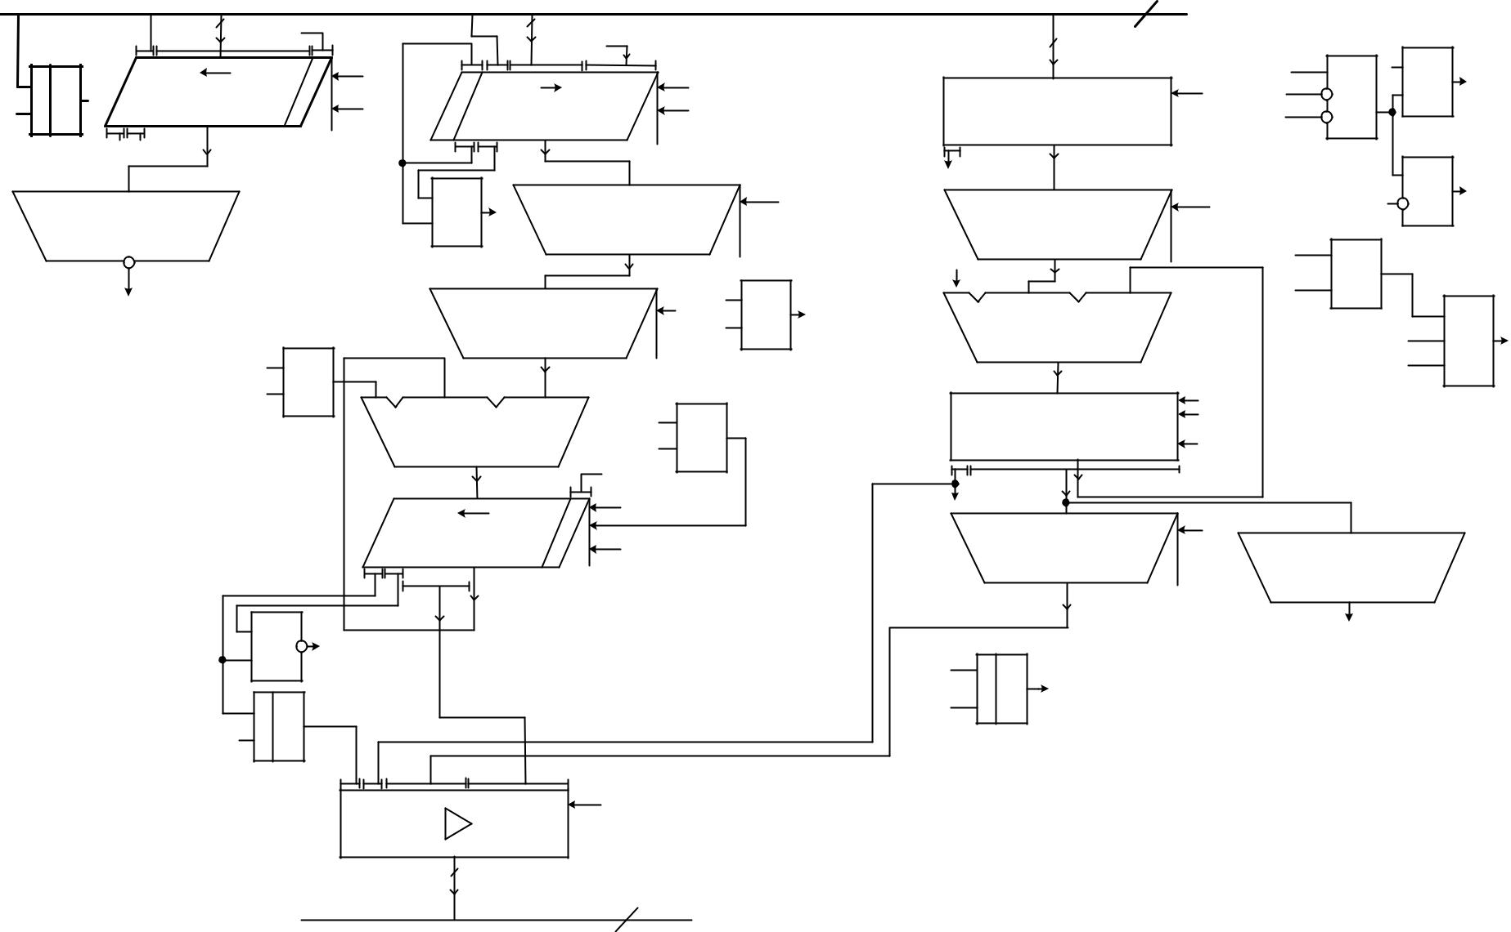

 |  | 8 | Х[30:23] |  |  | p6 | V
 |  |  |  |  |  | p6 | V | & | p3
 |  |  |  |  | y3 | S | & | & | p3
 |  | RG4 |  |  | y3 | S | &
 |  |  |  |  |  | S1
7 |  |  |  | 0
7
S |  |  |  |  |  |  |  | &
7 |  |  |  | 0^{S} |  |  | V | & | p4
 |  | KC4(=1)
S |  |  |  |  |  | p6 | =1
CRP | 7 | A | 0 7 | B ⁰ |  | V
 |  | SM2 |  |  |  |  | S |  | & p5
 | 7 |  | S | 0 |  |  | S |  | & p5
 | 7 |  | S | 0 |  |  | S1
 |  |  |  |  | y5
 |  | СТ1 |  |  | y6
 |  |  |  |  | y0
7 |  |  |  | 0 | y0
7 6 |  |  |  | 0
p6
6 |  |  |  | 0 | p6
 |  | KC5(=1) |  |  | p6 | 6 |  |  | 0
 |  |  |  |  |  |  | KC6(1)
 |  |  |  |  |  |  | V
y8 | S | T2
 | S | T2 | ПРС
y0 | R

Приложение А (Обязательное) Схема операционного автомата

Приложение Б (Обязательное)

Содержательная граф-схема алгоритма
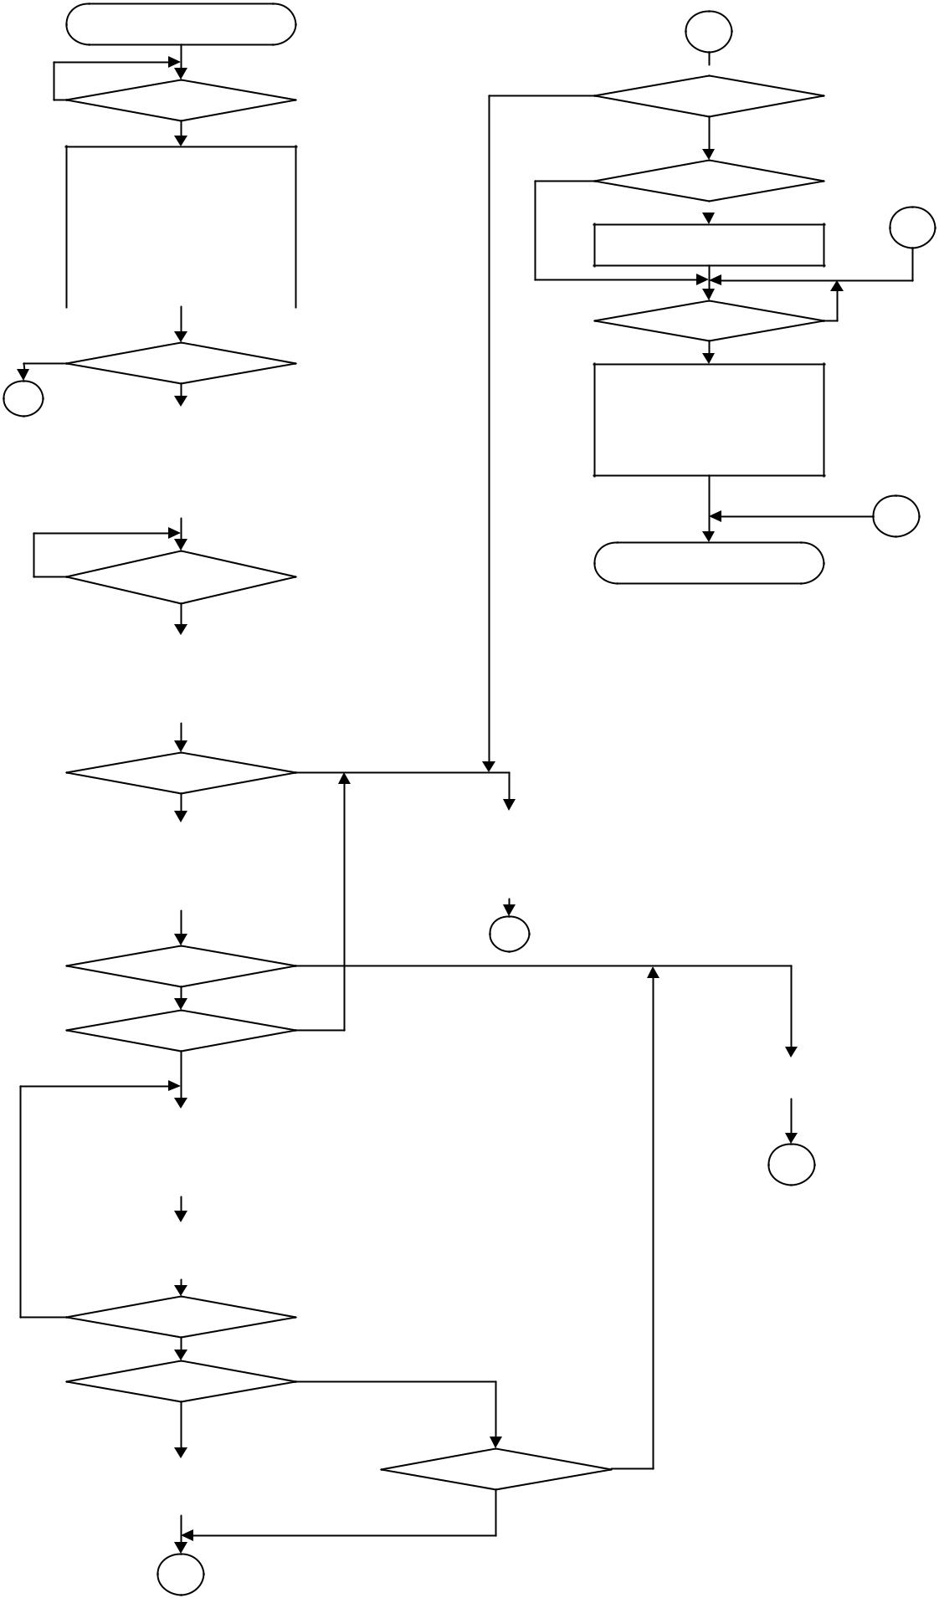

Начало

0 |  | 1
0 |  | X
 | 1 | 2

A
₁ 19

p5

0

RG1[23:0]:=X[31].X[22:0] | y1

0
20

 |  |  | T1:=X[30]
 |  |  | RG2[46:23]:=X[31].X[22:0]
 |  |  | RG2[22:0]:=00..00 |  | y3
 |  |  | RG4[7:0]:=X[30:23]
 |  |  | CT1[7:0]:=00..00 |  | y0
 |  |  | T2:=0 |  | y0
 | 1
 | 1 |  | p1 | 3
null |  |  | 0 | 4
 |  |  | SM2a[7:0]=RG4[7:0]
 |  |  | SM2b[7:0]=CT1[7:0] |  | y5
 |  |  | SM2crp=RG4[7] |  | y5
 |  |  | CT1[7:0]:=SM2s[7:0]
 | 0 |  |  | 5
 |  |  | X
 |  |  | 1 | 6
 |  |  | RG2[46:23]:=X[31].X[22:0]
 |  |  | RG2[22:0]:=00..00 |  | y3
 |  |  | RG4[7:0]:=X[30:23]
 | 7 |  |  | 1
 |  |  | p1
 |  |  | 0 | 9
 |  |  | SM2a[7:0]=RG4[7:0]
 |  |  | SM2b[7:0]=CT1[7:0] |  | y5
 |  |  | SM2crp=RG4[7] |  | y5
 |  |  | CT1[7:0]:=SM2s[7:0]
 |  |  | 10
 |  |  | p3 | 1
 |  |  | 0 | 1
 |  |  | 11
p6

1 21
null
CT1[7:0]:=CT1[7:0]-1 y6

22 | Z
 | Z | 0
1 |  | 0
1 |  | 23

Z[31]:=T3
Z[30]:=CT1[7] _{y7}
Z[29:23]:=KC5[6:0]
Z[22:0]:=RG3[45:23]

out

Конец

 | 8
CT1[7:0]:=00..00
T2:=0 |  | y0
RG3[46:0]:=00..00 |  | y0
null

 | p5 | 1 |  |  |  |  | 18
 | 0 | 1
 | 12 |  |  |  |  | T2:=1 |  | y8
 | SM1a[46:0]=RG3[46:0]
 | SM1b[46:0]=KC3[46:0] |  | y4
 | SM1crp=с&a |  | y4 |  |  | out
 | RG3[46:0]:=SM1s[46:0]
 | 13
 | RG1:=L1(RG1).0
 | RG2:=RG2[46].R1(RG2) |  | y2
 | T3:=RG3[46]
 | 14
0 | p0
0 | 1
 | 15
 | p2 | 0
 | 1
 | 16 |  |  | 17 | 1
 | CT1[7..0]:=CT1[7:0]-1 |  | y6 |  | p4
 | RG3:=L1(RG3).0 |  | y6 |  | 0

A

Приложение В (Обязательное)

Отмеченная граф-схема алгоритма
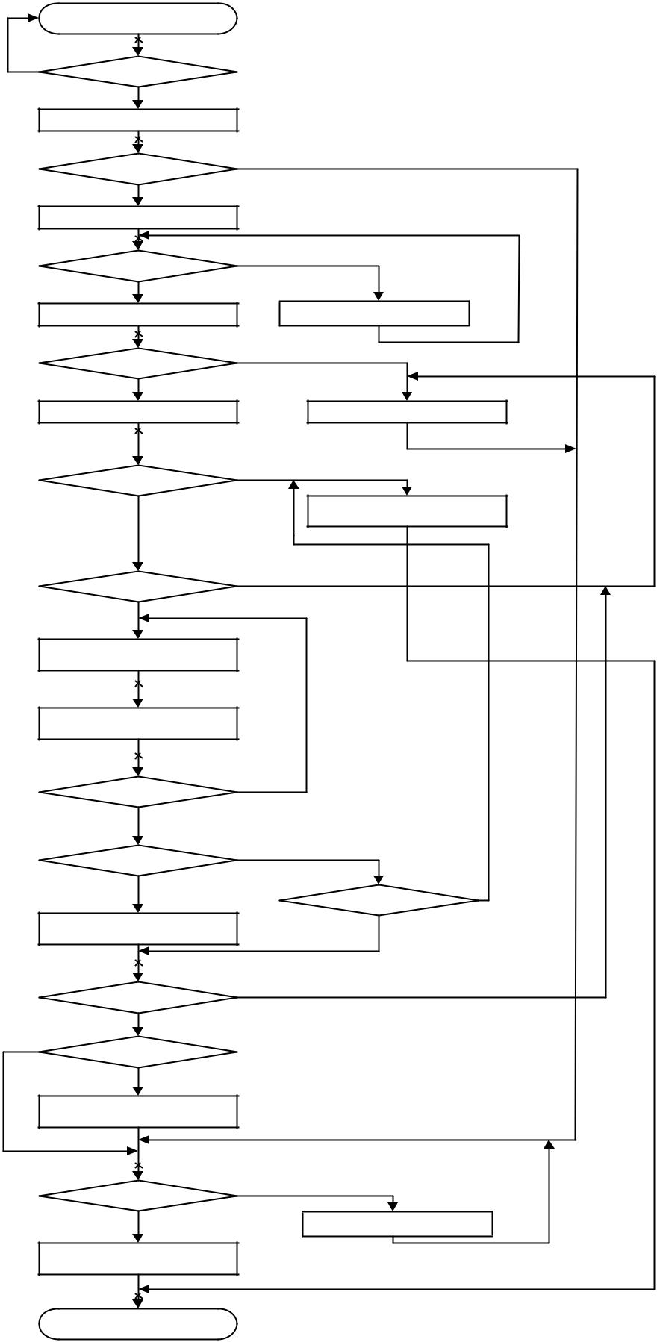

Ан | b0
a0
0
X8
1
Y0(y3,y1,y0) | b1
a1
X1 | 1
0
Y1(y5) | b2
a2
X8 | 0
1
Y2(y3) | b3 |  | b4
a3
X1 | 1
0
Y1(y5) | b5 | Y3(y0) | b6
a4
X3 | 1
0 |  | Y4(y8) | b7
X5 | 1
0
Y5(y4) | b8
a5
Y6(y2) | b9
a6
X0 | 0
1
X2 | 0
1 |  |  | 1
 |  | X4 | 1
Y7(y6) | b10 | 0
a7
X5 | 1
0
0
X6
1
Y7(y6) | b11
a8
X7 | 0
1 |  |  | b12
Y8(y7) | b13
a0
Ак | b0

Приложение Г (Обязательное)
Граф автомата Мили
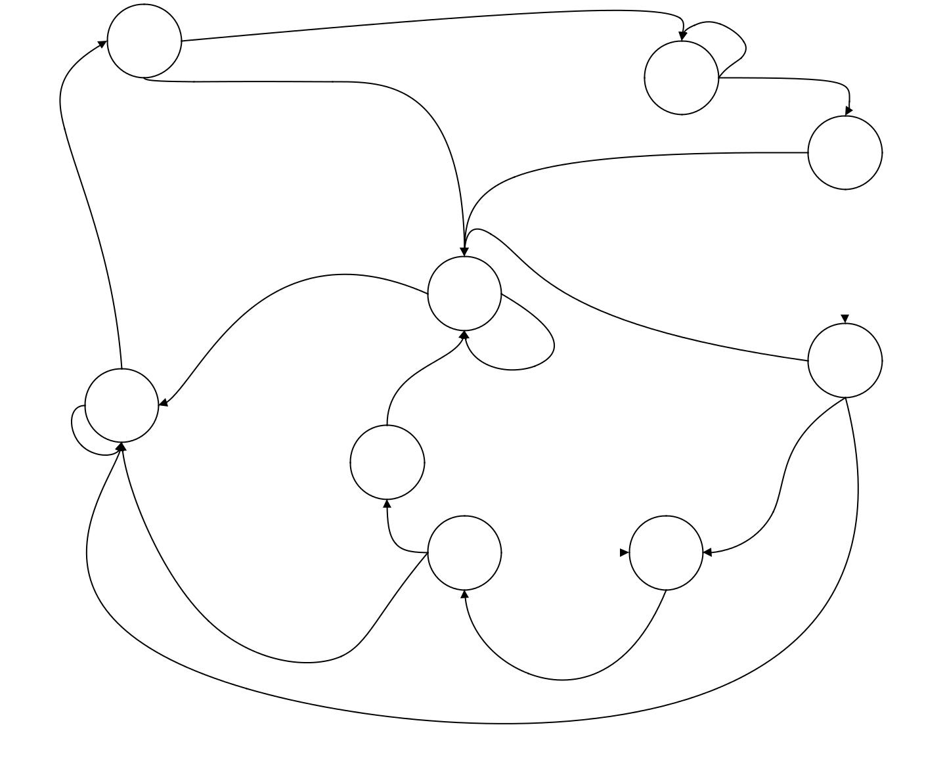

 | ¬X1 / Y1(y5) | ¬X8 \ -
a1
 |  | a2
X1 / - |  | X8 / Y2(y3)

 |  |  |  |  |  | a3
X8 / Y0(y3,y1,y0) |  |  |  |  | X1 / Y3(y0)
 |  |  |  |  |  | ¬X1 / Y1(y5)
 |  | X7 / Y8(y7)
 |  |  | a8 |  |  | ¬X3X5 / Y3(y0)
 |  | X5 / Y3(y0)
 |  | X5 / Y3(y0) |  | ¬X7 / -
 |  | V |  |  |  | a4
 |  | ¬X5¬X6 / -
¬X8 / - | a0 | V
¬X8 / - | a0 | ¬X5X6 / Y7(y6)
 |  |  |  |  |  | ¬X3¬X5 / Y5(y4)
 |  | a7
 |  | X0X2 / Y7(y6)
 |  | V |  |  | ¬X0 / Y5(y4)
 |  | X0¬X2¬X4 / - | a6 |  |  | a5
 |  | X0¬X2X4 / Y4(y8) |  |  |  | 1 / Y6(y2)

X3 / Y4(y8)
Приложение Д (Обязательное)
Граф автомата Мура

 |  |  |  | Y0(y3,y1,y0) |  |  |  | ¬x8
 |  |  |  |  |  |  | ¬x8 | b4
 |  |  |  | b1 |  |  |  | b4
 |  |  | x8 |  | ¬x1
 |  |  | x8 | x1x7
 |  | ¬x8 |  | x1x7 |  | b2 |  | x8
 |  |  |  | x1¬x7
 |  | b0 |  |  |  | Y1(y5) | x8 | Y2(y3)
 |  |  |  |  | 1
 |  |  |  |  |  | x0¬x2¬x4x5 |  | b3
 |  |  | 1 |  |  | x0¬x2¬x4x5
 |  |  | 1 |  |  |  | x1
 |  |  |  | Y8(y7) |  |  | x1
 |  |  |  | b13
 |  | ¬x5¬x6 x7 |  |  |  |  | Y3(y0)
 |  |  |  |  | x7 | b6 |  | ¬x1
 |  |  |  |  | x7 |  | ¬x3 x5
 |  | Y7(y6) |  |  |  |  | ¬x3 x5
 |  | Y7(y6) |  |  |  | ¬x7
 |  |  | x7 | x0¬x2¬x4¬x5¬x6x7
 |  | b11 |  |  |  | b7
x5 | Y7(y6) |  |  |  |  | Y4(y8) | x3 | Y1(y5)
 |  |  |  | Y6(y2) |  | Y4(y8) | x3 | Y1(y5)
 |  |  | x0¬x2¬x4¬x5x6 | Y6(y2) | x0 ¬x2 x4 |  | x3
 |  |  | x0¬x2¬x4¬x5x6 |  | x0 ¬x2 x4 |  |  | b5
 | b10 |  |  | b9 |  |  |  | b5
 | b10 | ¬x5x6 |  | b9 | ¬x0
 |  | ¬x7 |  |  | b8 |  |  | ¬x3 ¬x5
 |  |  |  | 1 | b8 | Y5(y4)
 |  | x0 x2
 |  |  |  | x0¬x2¬x4¬x5¬x6¬x7
 |  |  | x7
 |  |  |  | b12
 |  | ¬x5¬x6¬x7 | ¬x7
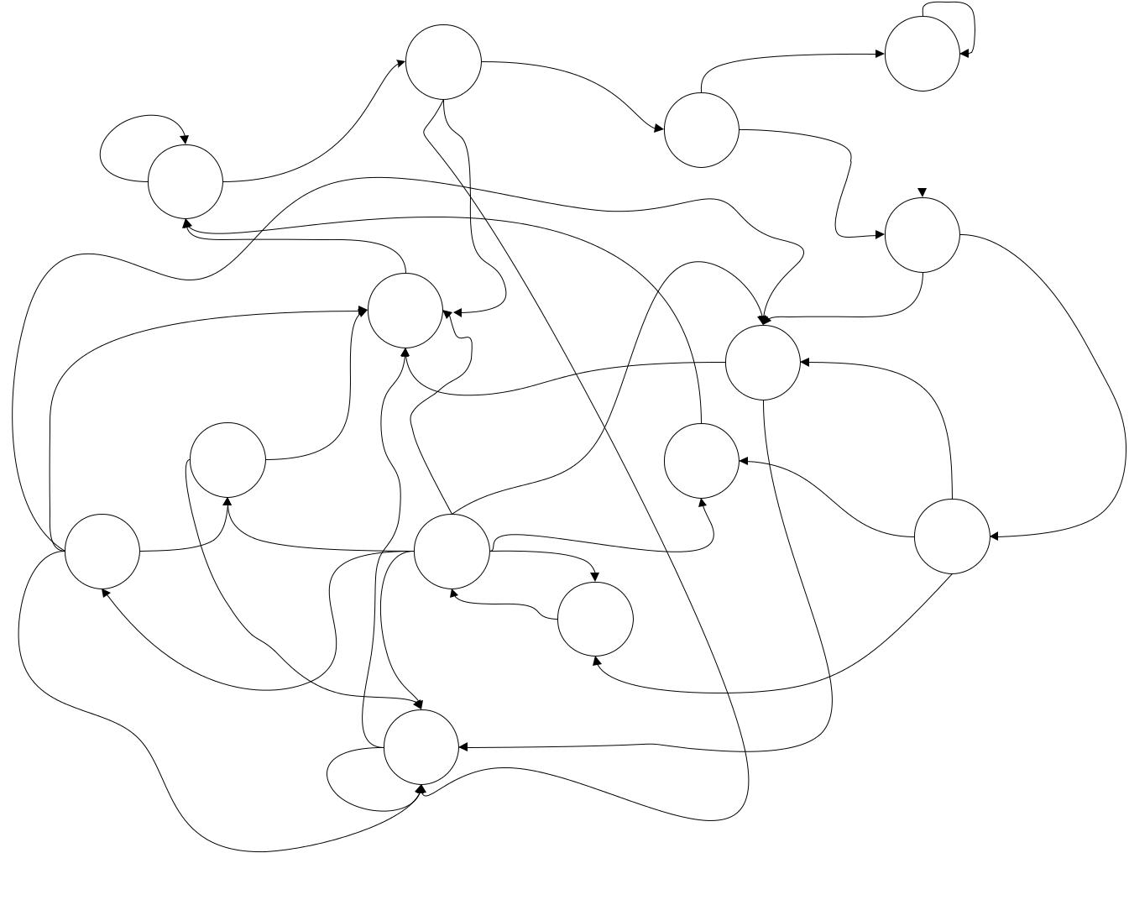
Приложение Е (Обязательное)
Функциональная схема управляющего автомата
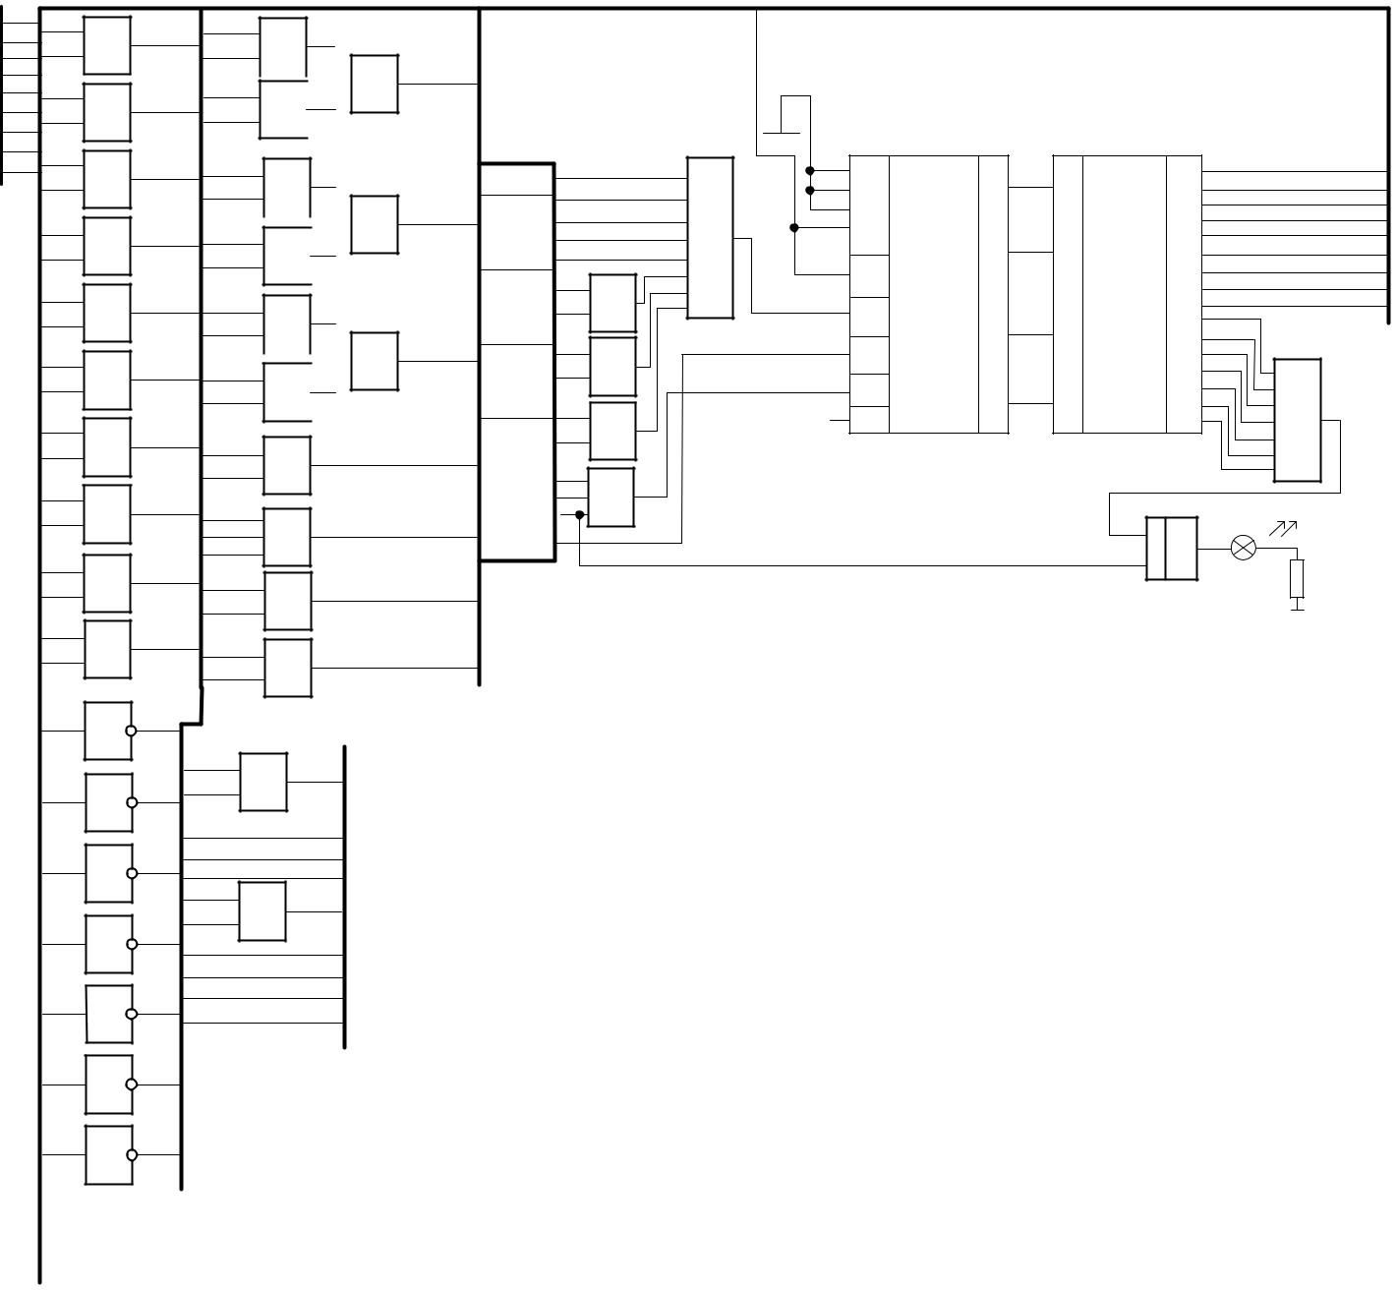

x0 | a0 | & |  |  |  | a3
x1 | a0 | & |  | q |  | a3
x1 | x8 | & |  |  |  | x1
x2 | x8 |  |  |  |  | x1
x3
x4 | a1 | & |  | w |  | u
x5 | a1 | & |  |  |  | u
x5 | ¬x1 | & |  |  |  | x5
x6 | ¬x1 |  |  |  |  | x5
x7 | a2
x8 | a2 | & |  | e |  | p
x8 | x8 | & |  | e |  | p
 | x8 |  |  |  |  | x2
Из ОА |  |  |  |  |  | x2
 | a3 | & |  | t |  | n
 | ¬x1 | & |  | t |  | n
 | ¬x1 |  |  |  |  | x6
 | a4 | & |  | u |  | a4
 | ¬x3 | & |  | u |  | a4
 | ¬x3 |  |  |  |  | x3
 | u | & |  | i |  | l
 | ¬x5 | & |  | i |  | l
 | ¬x5 |  |  |  |  | x4
 | a6 | & |  | p
 | x0 | & |  | p |  | w
 |  |  |  |  |  | t
 | a6 | & |  | f |  | a1
 | ¬x0 | & |  | f |  | a1
 | ¬x0 |  |  |  |  | x1
 |  |  |  |  |  | o
 | a8 | & |  | g |  | q
 | x7 |  |  |  |  | q
 |  |  |  |  |  | e
 | p | & |  | l |  | a7
 | ¬x2 |  |  |  |  | a7
 |  |  |  |  |  | ¬x5
 | x0 | 1 | ¬x0
 |  |  |  | q
 | x1 | 1 | ¬x1 |  | o
 |  |  |  | q
 | x2 | 1 | ¬x2 | a5
 | x2 | 1 | ¬x2 | k
 |  |  |  |  | i
 |  | 1 |  |  | f
 | x3 | 1 | ¬x3 |  | j
 |  |  |  |  | s
 |  | 1 |  | g
 | x4 | 1 | ¬x4 | d
 | x5 | 1 | ¬x5
 | x6 | 1 | ¬x6

&

1 &

& 1 &

& 1 &

1

1

1

&

В ОА

- y0

y1

y2

y3

- y4

y5

y6

y7

y8

 |  |  |  |  | h
o
 | ff |  | k | 1 |  | D0 | CT | 1 | D1 | 1 | DC | 0
 | ff |  | j |  |  | D1 |  | 1 |  | 1 |  | 1
 |  |  | j |  |  | D1 |  |  |  |  |  | 2
s |  |  | i |  |  | D2 |  |  |  |  |  | 2
s |  |  | i |  |  | D2 |  |  |  |  |  | 3
 |  |  | a5 |  |  | D3 |  |  |  |  |  | 3
 |  |  | a5 |  |  | D3 |  |  | D2 |  |  | 4
 |  |  | s |  |  |  |  | 2 | D2 |  |  | 4
 | gg |  | s |  |  |  |  | 2 | D2 | 2 |  | 5
 |  | l |  |  |  | WR |  |  |  |  |  | 6
 |  | l | & |  |  | WR |  |  |  |  |  | 7
 |  | ¬x4 |  |  |  | +1 |  |  |  |  |  | 8
 |  |  |  |  |  | +1 |  |  | D3 |  |  | 9
 | pp |  |  |  |  |  |  | 3 | D3 |  |  | 9
 | pp |  |  |  |  |  |  | 3 |  | 3 |  | 10
d |  | a7 | & |  |  | -1 |  | 3 |  | 3 |  | 10
d |  | a7 | & |  |  | -1 |  |  |  |  |  | 11
 |  | x5 |  |  |  |  |  |  |  |  |  | 12 | 1
 |  |  |  |  |  | R |  | 4 | D4 |  |  | 13
 | tt | n | & |  | clk | C |  | 4 |  | 4 |  | 14
 |  | n | & |  | clk | C |  |  |  |  |  | 15
 |  | ¬x6 | & |  | clk | C |  |  |  |  |  | 15
j |  | d
 |  | d | 1
 |  | g | 1
h |  | res |  |  |  |  |  |  |  |  | S | T1 | ERROR
 |  | f |  |  |  |  |  |  |  |  | S | T1
 |  | f |  |  |  |  |  |  |  |  | R
k
n

a0

a1 a2 a3 a4

a5

a6 a7

a8

